Контрольная работа №5
Действия с рациональными числами
Вариант 1
- Выполните действия:
.
- Найдите значение выражения: .
- Решите уравнение 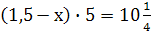.
- Найдите значение выражения: 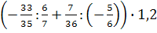.

Контрольная работа №5
Действия с рациональными числами
Вариант 2
- Выполните действия:
.
- Найдите значение выражения: .
- Решите уравнение 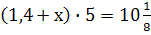.
- Найдите значение выражения: .

